

EMISERV: Manual d'usuari
31 de maig de 2016
Serveis d’Administració Electrònica en el Govern de les Illes Balears
Lot 3 (Serveis de tramitació d’expedients electrònics)

Oficina Tècnica de Direcció de Projecte

Control de versions del document

Control de Canvis
Data | Autor | Versió | Canvis
30/05/2016 | Límit Tecnologies | v1.0 | Versió inicial
08/11/2016 | Límit Tecnologies | v.1.2 | Enrutador múltiple

Revisat per
Nom | Data | Àrea, departament o empresa

Aprovat per
Nom | Data | Àrea, departament o empresa

Llista de distribució
Nom | Àrea, departament o empresa | Correu electrònic

Índex
Control de versions del document 2
1.Introducció 5
2.Capçalera de l'aplicació 6
3.Introducció 7
3.1.Alta de serveis 7
3.2.Modificació de serveis 9
3.3.Permisos de serveis 10
3.4.Configuració SCSP 11
3.5.Configuració de rutes 13
3.5.1.Configuració de l'adreça de les rutes 14
3.6.Activació i desactivació de serveis 14
3.7.Eliminació de serveis 15
4.Auditories 16
4.1.Serveis de tipus backoffice 16
4.2.Serveis de tipus enrutador 17

Introducció
EMISERV és una aplicació que actua com un emissor de serveis SCSP i proporciona una interfície web per a la creació i manteniment dels serveis SCSP i per al seguiment de les peticions que es fan a aquests serveis des d'aplicacions externes.
L'aplicació EMISERV no és capaç per si mateixa de contestar les peticions SCSP que li arriben, sinó que actua com a proxy, redirigint les peticions cap a altres sistemes d'informació. Els serveis configurats a l'aplicació son els que determinen cap a quin sistema extern s'ha de redirigir cada una de les peticions.
Els serveis EMISERV gestiona dos tipus de serveis:
- Serveis amb backoffice.
- Serveis de tipus enrutador simple.
- Serveis de tipus enrutador múltiple
Els serveis amb backoffice són serveis desplegats a sistemes remots que implementen una interfície SOAP definida per EMISERV. Mitjançant aquesta interfície EMISERV és capaç de enviar la consulta SCSP i rebre la resposta del sistema remot. Aquesta resposta rebuda EMISERV la processa i la transforma al format SCSP abans de ser enviada al requirent.
Els serveis de tipus enrutador simple són serveis que estan disponibles de forma distribuïda a múltiples emissors SCSP remots i que es volen accedir de forma unificada des d'EMISERV. A dins el servei es pot configurar el mecanisme que selecciona l'emissor SCSP remot al qual s'ha de redirigir la petició.
Els serveis de tipus enrutador múltiple són serveis que estan disponibles de forma distribuïda a múltiples emissors SCSP remots i que es volen consultar simultàniament a la vegada per escollir una resposta d'entre totes les que es retornin. Dins del servei s'ha de configurar el mecanisme que selecciona la resposta de totes les retornades pels emissors SCSP remots als quals es redirigeixen les peticions.
Els usuaris de l'aplicació poden tenir assignats dos rols diferents:
- Rol administrador, que pot accedir a totes les opcions de l'aplicació.
- Rol responsable, que pot accedir només als serveis als quals tengui permisos.

Capçalera de l'aplicació
L'aplicació disposa d'una capçalera sempre visible a la part superior de cada pantalla amb aquest aspecte:
A la part dreta d'aquesta capçalera s'hi troben dos menús. El menú superior dona informació sobre l'usuari autenticat a l'aplicació i sobre el rol que es te activat. Si un usuari te assignat més d'un rol en l'aplicació, des d'aquest menú es pot canviar.
El menú inferior consta de varis botons des d'on es pot accedir a:
- Gestió de serveis. Fent clic a damunt el botó .
- Auditoria de peticions a serveis de tipus backoffice. Fent clic a damunt el botó  i seleccionant l'opció .
- Auditoria de peticions a serveis de tipus enrutador. Fent clic a damunt el botó i seleccionant l'opció .

Introducció
Des d'aquesta pantalla es poden consultar i gestionar els serveis donats d'alta a l'aplicació. Els usuaris administradors podran veure qualsevol servei mentre que els usuaris responsables només veuran els serveis als que tenguin permisos per accedir.
La pantalla principal per a la gestió de serveis te aquest aspecte:
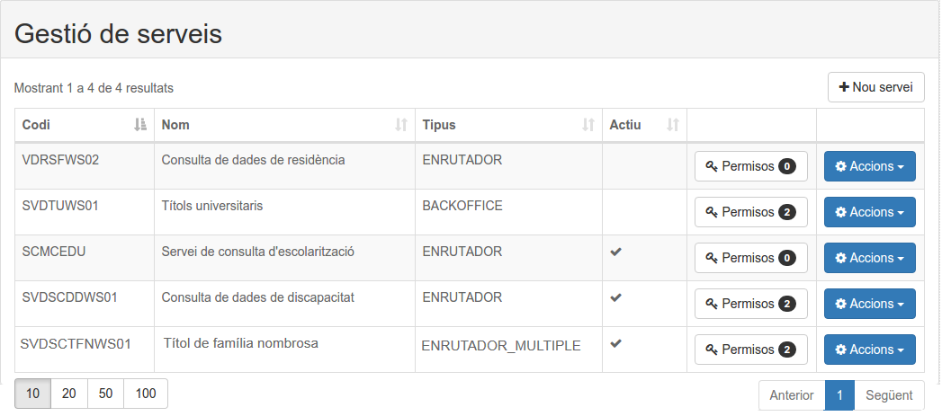

Alta de serveis
Aquesta opció només està disponible per als usuaris administradors de l'aplicació. Per a donar d'alta un nou servei s'ha de fer clic a damunt el botó  situat a la part superior dreta del llistat de serveis. Per a donar d'alta el servei es mostra el següent formulari:
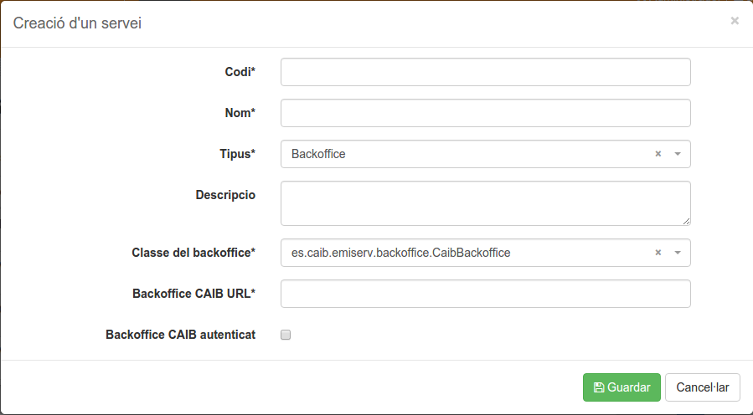
Els camps a emplenar per a donar d'alta el servei son:
- Codi: codi del servei. Aquest codi ha de coincidir amb el codi del servei SCSP que es vol gestionar.
- Nom: nom descriptiu per al servei.
- Tipus: el tipus de servei que es vol donar d'alta. Hi ha dos tipus disponibles: backoffice i enrutador.
- Descripció: text llarg amb informació i detalls del servei (opcional).
Depenent del tipus de servei seleccionat, es poden configurar diferents paràmetres. Per als serveis de tipus backoffice:
- Classe del backoffice: la classe Java que gestionarà les peticions a aquest servei. El més normal serà seleccionar l'opció es.caib.emiserv.backoffice.CaibBackoffice, que farà una cridada SOAP a un servei d'una aplicació externa i retornarà la resposta en format SCSP.
- URL del backoffice: adreça del servei SOAP encarregat de gestionar les peticions.
- Autenticació backoffice: indica si la petició al servei del backoffice requereix autenticació. Si s'activa aquesta casella, les peticions al backoffice es faran emprant sempre les mateixes credencials (definides com a propietats a nivell d'aplicació).
Quan se selecciona el tipus de servei enrutador simple la pantalla canvia i mostren els següents paràmetres:
- Classe per resoldre l'entitat: la classe Java que seleccionarà un codi d'entitat a partir de la petició SCSP rebuda.
- Url de la ruta per defecte: URL del servei SCSP que es cridarà si l'entitat resolta per la classe Java no està definida a una de les rutes del servei.
Quan se selecciona el tipus de servei enrutador múltiple la pantalla canvia i es mostra el següent paràmetre:
- Classe per discriminar la resposta: la classe Java que seleccionarà la resposta correcta d'entre totes les retornades pels emissors SCSP remots.
Una vegada configurat el servei es pot fer click a damunt el botó  per a crear el servei.

Modificació de serveis
Aquesta opció està disponible per als usuaris administradors de l'aplicació i pels usuaris responsables. Per a modificar un servei existent s'ha de fer clic a damunt el botó  del servei que es vol modificar i seleccionar l'opció . Es mostrarà una pantalla amb la configuració actual del servei:
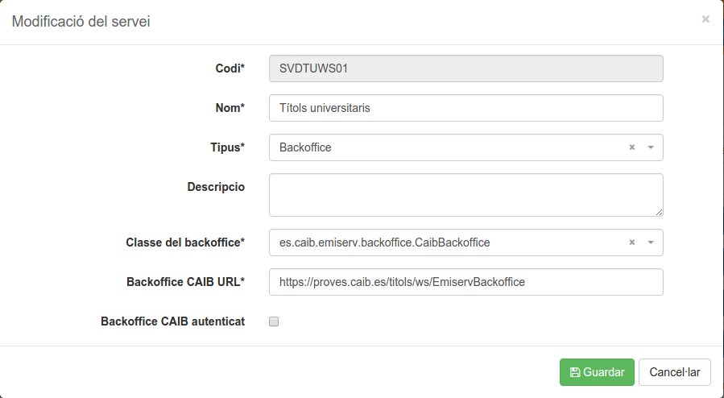
Els camps modificables son exactament els mateixos que els del formulari per a donar d'alta el servei.
Una vegada configurat el servei es pot fer clic a damunt el botó per a fer efectives les modificacions.

Permisos de serveis
Aquesta opció només està disponible per als usuaris administradors de l'aplicació. Per a gestionar els permisos d'un servei s'ha de fer clic a damunt el botó . La pantalla de gestió de permisos és la següent:
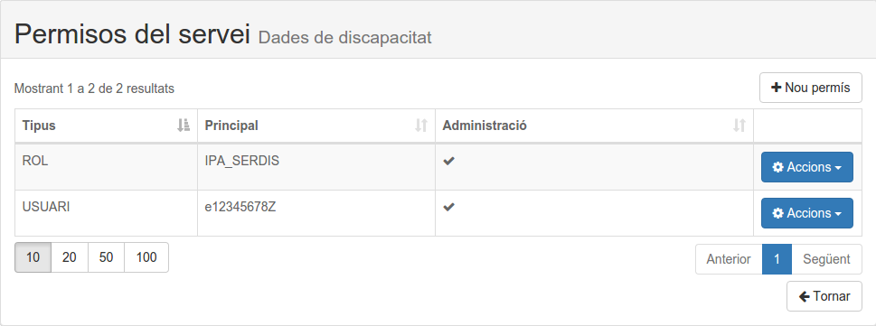
Per a donar d'alta un nou permís s'ha de fer clic a damunt el botó 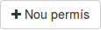. S'obrirà una finestra amb un formulari com el següent:
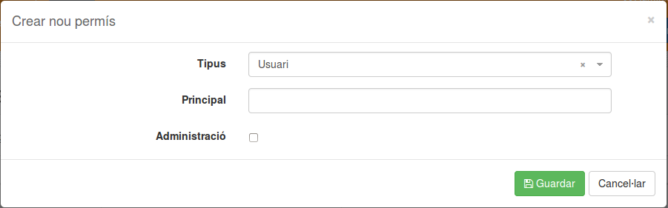
Els camps del formulari per a donar d'alta un permís son els següents:
- Tipus: el tipus de permís que es vol donar d'alta. Es pot seleccionar entre el tipus usuari o el tipus rol.
- Principal: el principal al qual es vol assignar aquest permís. Si s'ha seleccionat el tipus usuari s'ha d'introduir el codi d'usuari mentre que si s'ha seleccionat el tipus rol s'ha d'introduir el codi del rol.
- Administració: indica si l'usuari o el rol especificat tendran permisos per a administrar el servei.
Per a modificar un permís existent s'ha de fer clic a damunt el botó del permís corresponent i després seleccionar l'opció . Es mostrarà un formulari idèntic al formulari per a crear un permís amb els valors ja emplenats. Una vegada canviat el permís es pot fer clic a damunt el botó per a fer efectives les modificacions.
Per a esborrar un permís s'ha de fer clic a damunt el botó del permís corresponent i després seleccionar l'opció . Abans d'esborrar el permís definitivament es demanarà confirmació.

Configuració SCSP
La configuració SCSP només està disponible per als serveis de tipus backoffice. Aquesta configuració és necessària per a controlar el comportament del servei de l'emissor SCSP de l'aplicació.
Per a modificar un servei existent s'ha de fer clic a damunt el botó del servei i seleccionar l'opció . Es mostrarà una pantalla amb la configuració actual del servei, que es divideix en diferents blocs:
- Emissor. En aquest bloc es configura l'emissor SCSP que correspon al servei. Normalment només hi haurà definit un emissor SCSP que és el que es crea durant la instal·lació de l'aplicació.
- Validesa del servei. En aquest bloc es configura la validesa del servei. Com a mínim s'ha d'especificar la data a partir de la qual el servei està actiu. La data de baixa i la caducitat son opcionals.
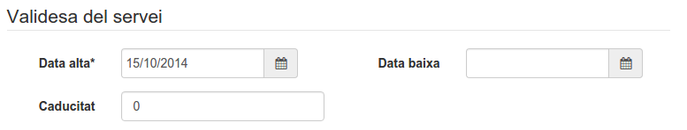

- Ubicació del servei: En aquest bloc es configura l'adreça del servei. La major part dels camps de configuració d'aquest bloc només es tenen en compte en els requirents SCSP i, per tant, es poden deixar en blanc. Els únics camps que és necessari definir per al funcionament correcte del servei son: la versió i el path fins al fitxer XSD que conté l'esquema per a validar els missatges SCSP de petició i resposta.
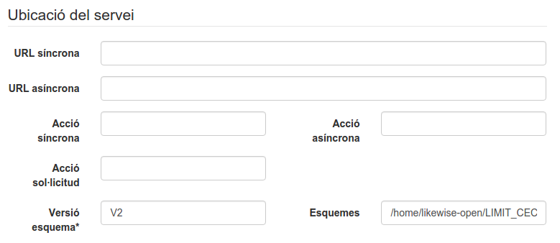

- Xifrat i seguretat. En aquest bloc es configura el tipus de seguretat que s'emprarà per a la firma i el xifrat dels missatges. Com a mínim s'han d'especificar el tipus de seguretat i el certificat necessari per a la firma de la resposta SCSP.
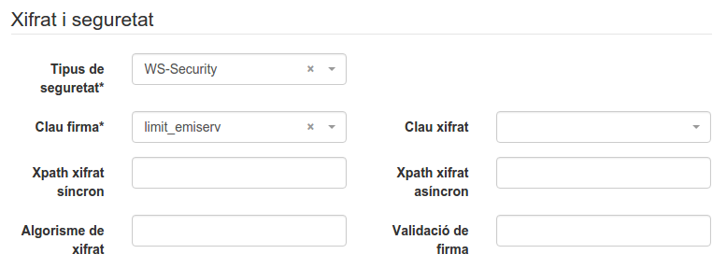

- Paràmetres pels enviaments. Aquests paràmetres només es tenen en compte per als requirents SCSP i es poden deixar en blanc o amb el valor 0.
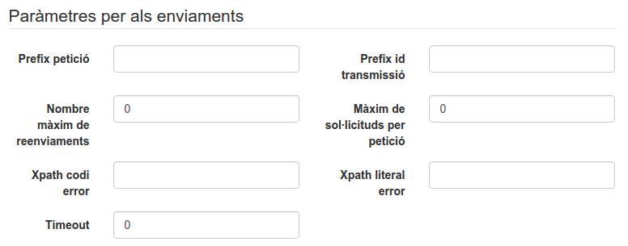
Una vegada canviada la configuració SCSP del servei es pot fer clic a damunt el botó per a fer efectives les modificacions.

Configuració de rutes

La configuració de rutes només està disponible per als serveis de tipus enrutador i enrutador múltiple.
Per a modificar les rutes d'un servei existent s'ha de fer clic a damunt el botó del servei i seleccionar l'opció . Es mostrarà una pantalla amb les rutes actuals definides a dins el servei:
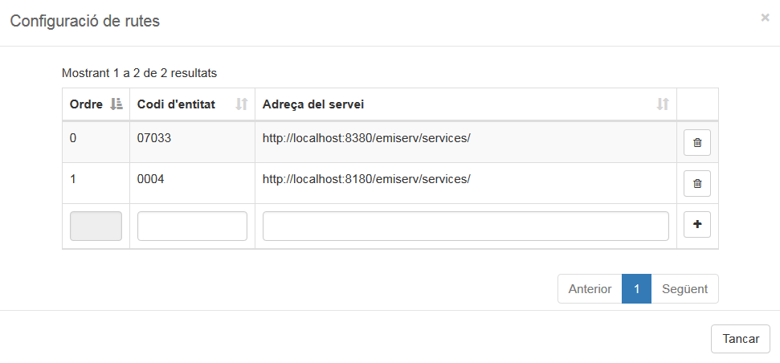

Per a afegir una nova ruta s'ha d'especificar el codi de l'entitat i l'adreça del servei a la darrera fila de la llista i fer clic a damunt el botó .
Per a modificar una nova ruta basta fer clic a damunt la fila corresponent i apareixeran camps modificables per al codi de l'entitat i l'adreça del servei. Una vegada feta la modificació es pot fer clic a qualsevol lloc fora de la fila i els canvis es guardaran automàticament.
Per establir l'ordre de preferència de les rutes es pot fer arrossegant la fila de la ruta fins la posició escollida i seguidament s'actualitzarà l'ordre de les files. L'ordre serveix per establir la preferència en el cas del servei d'enrutament múltiple quan les respostes són iguals. D'aquesta forma, la classe discriminadora de respostes rebrà els codis de les entitats ordenats igual que en aquest formulari de configuració de rutes.
Per a esborrar una ruta s'ha de fer clic a damunt el botó .

Configuració de l'adreça de les rutes
A l'hora de definir la ruta del servei remot, s'ha de tenir en compte que un mateix servei SCSP pot tenir vàries adreces. Per exemple, hi pot haver una adreça per a les peticions síncrones i una de diferent per a les peticions asíncrones:
- https://proves.caib.es/emisor/services/PeticionSincrona
- https://proves.caib.es/emisor/services/PeticionAsincrona
Per això, els serveis SCSP defineixen l'adreça dels serveis mitjançant una URL i una acció, que es concatenen per a obtenir l'adreça final a on es farà la petició. Les adreces de l'exemple anterior es descomposen així:
- URL: https://proves.caib.es/emisor/services/, acció: PeticionSincrona
- URL: https://proves.caib.es/emisor/services/, acció: PeticionAsincrona
Les URLs per a les diferents peticions als serveis SCSP sempre coincideixen i només es diferencien per les accions.
A l'hora de configurar les rutes per als serveis de tipus enrutador s'ha d'especificar únicament la URL. Així amb una sola configuració es poden controlar totes les possibles accions que es poden invocar del servei SCSP. Per al servei anterior, s'hauria d'especificar la següent adreça a la ruta:
- https://proves.caib.es/emisor/services/

Activació i desactivació de serveis
Aquesta opció només està disponible per als administradors de l'aplicació. Cada un dels serveis definits es poden desactivar, així s'evita que es rebin peticions SCSP a aquests serveis i les peticions que arribin a EMISERV es rebutjaran com si aquest servei no hagués estat donat d'alta.
Per a desactivar un servei actiu s'ha de fer clic a damunt el botó del servei i seleccionar l'opció . Per a tornar a activar un servei desactivat s'ha de fer clic a damunt el botó del servei i seleccionar l'opció .

Eliminació de serveis
Per a esborrar un servei existent s'ha de fer clic a damunt el botó del servei corresponent i després seleccionar l'opció . Abans d'esborrar el servei definitivament es demanarà confirmació.

Auditories
La part d'auditories permet als usuaris administradors i responsables d'un servei fer un seguiment de les peticions que l'aplicació ha processat. Els usuaris administradors podran veure les peticions realitzades a qualsevol servei existent a l'aplicació mentre que els usuaris responsables només veuran les peticions dels serveis als quals tenen permisos d'accés.
Les auditories estan separades. Existeix una pantalla de consulta per a les peticions als serveis de tipus backoffice i una per a les peticions als serveis de tipus enrutador.

Serveis de tipus backoffice
Per a consultar les peticions fetes als serveis de tipus backoffice s'ha de fer clic a damunt el botó del menú superior i seleccionar l'opció . La pantalla de consulta consta d'un filtre, que permet restringir els resultats que es mostren, i d'un llistat de peticions.
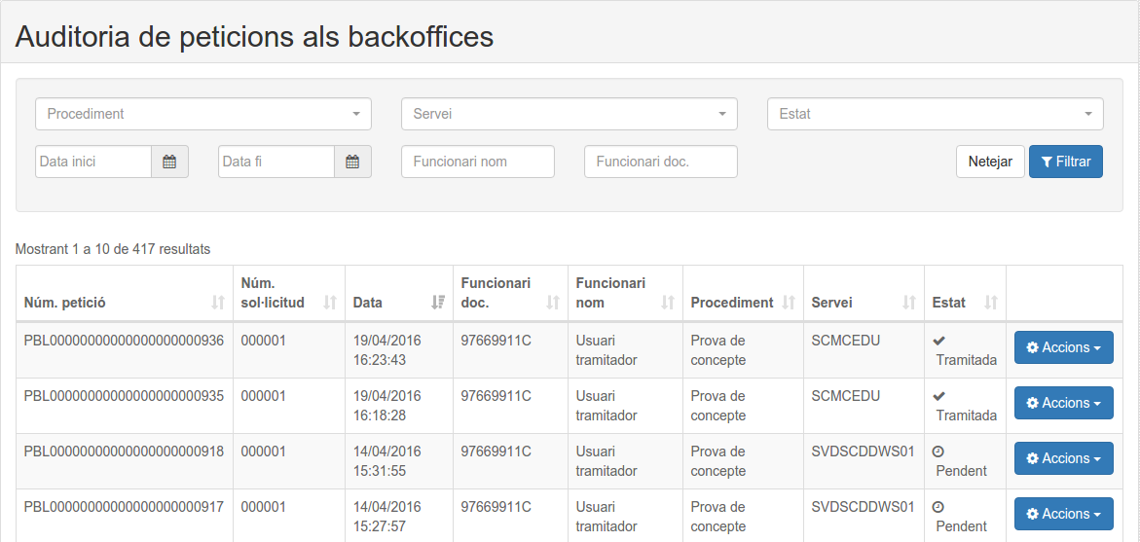
En el filtre es poden especificar els següents paràmetres per la consulta:
- Procediment: el procediment al qual pertany la petició SCSP realitzada.
- Servei: el servei SCSP al qual pertany la petició SCSP realitzada.
- Estat: l'estat de la petició. Hi ha quatre possibles estats: pendent, en procés, tramitada i error.
- Data inici: data mínima per a les consultes que es mostren al resultat.
- Data fi: data màxima per a les consultes que es mostren al resultat.
- Nom del funcionari: part del nom del funcionari que ha realitzat la petició.
- Document del funcionari: part del número de document d'identitat del funcionari que ha realitzat la petició.
Per a que els filtres es facin efectius s'ha de fer clic a damunt el botó . Els resultats es mostren a la taula inferior, que consta de les següents columnes:
- Número de petició: el número de la petició SCSP.
- Número de sol·licitud: el número de sol·licitud a dins la petició SCSP.
- Data: la data de la petició.
- Document d'identitat del funcionari: El document d'identitat del funcionari que ha realitzat la petició.
- Nom del funcionari: el nom del funcionari que ha realitzat la petició.
- Procediment: el procediment administratiu dins el qual s'ha realitzat la petició SCSP.
- Servei: el servei SCSP al qual s'ha realitzat de la petició.
- Estat: L'estat de la petició.
Els usuaris administradors poden consultar els missatges SOAP intercanviats entre el requirent SCSP i EMISERV. Per a consultar aquests missatges s'ha de fer clic a damunt el botó de la petició que es vol consultar i després seleccionar alguna de les següents opcions:
- Per a veure el missatge de la petició arribada a EMISERV s'ha de seleccionar l'opció .
- Per a veure el missatge de la resposta retornada per EMISERV s'ha de seleccionar l'opció .

Serveis de tipus enrutador i enrutador simple
Per a consultar les peticions fetes als serveis de tipus enrutador s'ha de fer clic a damunt el botó del menú superior i seleccionar l'opció . La pantalla de consulta consta d'un filtre, que permet restringir els resultats que es mostren, i d'un llistat de peticions.
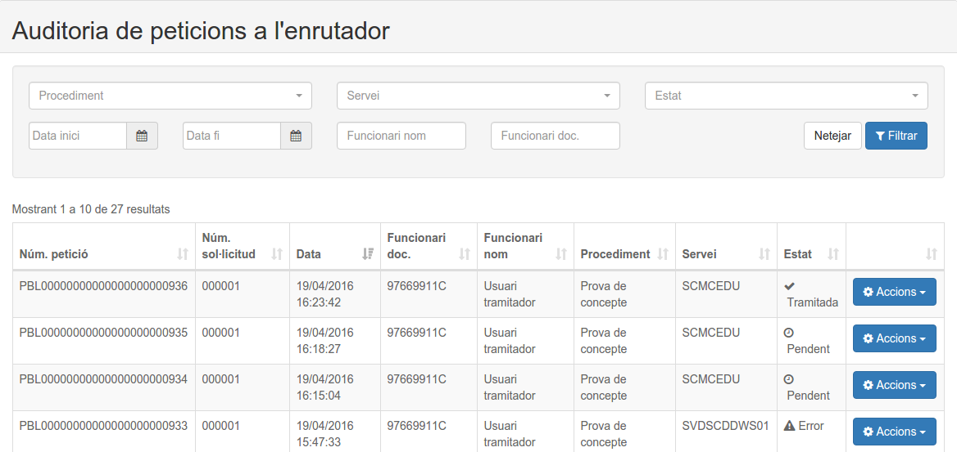
En el filtre es poden especificar els següents paràmetres per la consulta:
- Procediment: el procediment al qual pertany la petició SCSP realitzada.
- Servei: el servei SCSP al qual pertany la petició SCSP realitzada.
- Estat: l'estat de la petició. Hi ha quatre possibles estats: pendent, en procés, tramitada i error.
- Data inici: data mínima per a les consultes que es mostren al resultat.
- Data fi: data màxima per a les consultes que es mostren al resultat.
- Nom del funcionari: part del nom del funcionari que ha realitzat la petició.
- Document del funcionari: part del número de document d'identitat del funcionari que ha realitzat la petició.
Per a que els filtres es facin efectius s'ha de fer clic a damunt el botó . Els resultats es mostren a la taula inferior, que consta de les següents columnes:
- Número de petició: el número de la petició SCSP.
- Número de sol·licitud: el número de sol·licitud a dins la petició SCSP.
- Data: la data de la petició.
- Document d'identitat del funcionari: El document d'identitat del funcionari que ha realitzat la petició.
- Nom del funcionari: el nom del funcionari que ha realitzat la petició.
- Procediment: el procediment administratiu dins el qual s'ha realitzat la petició SCSP.
- Servei: el servei SCSP al qual s'ha realitzat de la petició.
- Estat: L'estat de la petició.
Els usuaris administradors poden consultar els missatges SOAP intercanviats entre el requirent SCSP i EMISERV. Per a consultar aquests missatges s'ha de fer clic a damunt el botó de la petició que es vol consultar i després seleccionar alguna de les següents opcions:
- Per a veure el missatge de la petició arribada a EMISERV s'ha de seleccionar l'opció .
- Per a veure el missatge de la resposta retornada per EMISERV s'ha de seleccionar l'opció .

